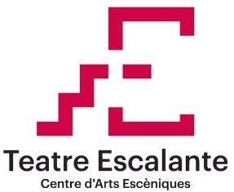
DADES DEL CICLE XARXETA
ESPECTACLE:
COMPANYIA:
PÚBLIC (EDAT):
FITXA ARTÍSTICA:

BREU RESUM (màx. 4 línies)

IMATGES:
CARTELL: format vertical, ample 1600px i l'alt que li corresponga proporcionalment.
3 FOTOS FORMAT HORITZONTAL: ample 2240px i l’alt que li corresponga p. ex. 2240x1680.
3 FOTOS FORMAT VERTICAL: ample 1600px i l'alt que li corresponga proporcionalment.
AMB resolució: 72ppp. Arxius .jpg

PREMIS REBUTS:

